INITIATION A WORD 97 : COURS N°1

Etape 0 : Ouvrir un fichier existant

Bravo ! Vous avez franchi cette étape puisque vous pouvez lire ce message.

Pour rappel : Fichier/Ouvrir (ou ) - Regarder dans ……. - Clic sur le bouton Ouvrir

Etape 1 : Principe de base

Le traitement de texte vous impose une frappe au kilomètre. Il s'agit donc de ne pas paniquer lorsque le curseur arrive dans la zone droite de la page et de simplement constater que Word gère automatiquement le saut de ligne.

Lorsqu'on désire provoquer un saut de paragraphe, on frappe simplement sur la touche <ENTER>. On peut visualiser ce saut de paragraphe via l'icône

Encodez le texte suivant sans jamais appuyer sur <ENTER> :
Le traitement de texte vous impose une frappe au kilomètre. Il s'agit donc de ne pas paniquer lorsque le curseur arrive dans la zone droite de la page et de simplement
constater que Word gère automatiquement le saut de ligne.

Encodez ici :

On travaillera en mode page pour visualiser physiquement la page sur laquelle on encode :

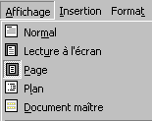
Clic sur l'icône en bas à gauche ou Menu Affichage
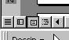

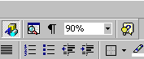
On réglera le facteur zoom

- Constatez la différence entre le mode d'affichage normal
et le mode page
- Réglez le zoom sur 50%, 75%, 82%

Etape 2 : Supprimer des caractères, insérer des caractères

On retiendra que pour supprimer,

La touche <Delete> mange le caractère à droite du point d’insertion
La touche ← mange le caractère situé à gauche du point d’insertion.

On peut toujours annuler la dernière action en cliquant sur le bouton de la barre d’outils.
L'insertion se fait naturellement en positionnant le curseur à l'endroit d'insertion et en encodant.

ATTENTION, Word ne doit pas être en mode refrappe (drapeau RFP éteint dans la barre d'état). Double clic sur le drapeau pour l'activer ou le désactiver.
Par insertion ou suppression, corrigez le texte qui suit :

C'est l'hiistoire d'un bbonhomme qui avait tndance à commettre pas male derreur en tapotnt sur son clavvier. Mais moi, en insérant hou en supprimmant quelques caractaires, je suis parvenu à reu mettre deux lordre dent tout ce char à bia. Je sang que je progresse à vuee doeil.

Etape 3 : Supprimer plusieurs caractères. Insérer un saut de ligne.

Pour supprimer plusieurs caractères :
- à l'aide de la souris, on sélectionne les caractères à effacer
- on appuie sur la touche <delete>

Pour créer à un nouveau paragraphe ou pour passer une ligne, on appuie sur <enter>

Pour créer un simple saut de ligne à l'intérieur d'un paragraphe, on appuie sur les touches <Shift> <Enter> .

- Supprimez les mots ou groupes de mots inutiles

- Provoquez un saut de paragraphe après chaque phrase

C'est C'est l'histoire d'un bonhomme qui d'un bonhomme qui avait tendance tendance à commettre pas mal d'erreurs en tapotant sur son clavier. Mais moi, en insérant ou en supprimant quelques caractères, je suis parvvenuenu à remettre remettre de de l'ordre dans tout ce charabia. Mais moi, en insérant ou en supprimant quelques caractères, je suis parvenu à remettre de l'ordre dans tout ce charabia. Je sens que je je progresse à vue d'œil, à vue d'œil.

Etape 4 : Connaissance du clavier

Certaines touches du clavier comprennent 3 signes.
- celui du bas est immédiatement accessible
- celui du haut s'obtient en laissant le doigt sur la touche <Shift>
- le troisième s'obtient en laissant le doigt sur la touche <Alt Gr>

Reproduisez, dans le bas de cette page, les phrases suivantes :

Je m'exerce à la frappe clavier. C'est finalement assez simple !
Et puis tout à coup, HORREUR, CELA DEVIENT PLUS COMPLEXE !
Des pièges surgissent : Noël, Pâques, x³+x²-1, Société Marc & Fils.
Mais plus rien ne m'arrête et je frappe allègrement …

ThierryCheffert@swing.be;
40.3399 BEF ou 1 euro (€);
Même les {accolades} et les [crochets] ne me font plus peur. VICTOIRE !!

Etape 5 : La correction orthographique

Icône ABC ou Menu Outils - Grammaire et orthographe ou F7

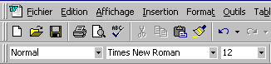

Corrigez le texte suivant après l'avoir sélectionné et constatez l'impuissance du correcteur face à certaines situations ….

C'est l'hiistoire d'hun bbonhomme qui avait tndance à commettre pas male derreur en tapotnt sur son clavvier. Mais moi, en insérant hou en supprimmant quelques caractaires, je suis parvenu à reu mettre deux lordre dent tout ce char à bia. Je sang que je progresse à vuee doeil.

Etape 6 : Pour en savoir un peu plus sur les sélections

Pour sélectionner :

Un mot Double clic sur le mot
Une ligne Clic dans la zone gauche devant la ligne
Plusieurs lignes Etendre la sélection dans la zone gauche (glisser)
Une phrase Clic dans la ligne avec la touche <CTRL> enfoncée
Un paragraphe Double clic dans la zone gauche devant le paragraphe
Plusieurs paragraphes Double clic devant le premier paragraphe et glisser pour étendre
Tout le texte Clic dans la zone gauche avec la touche <CTRL> enfoncée

Un classique à retenir pour sélectionner une portion de texte :

Positionner le curseur au début de la sélection, maintenez la touche <SHIFT> enfoncée et cliquez à la fin de la sélection.

A vous de réaliser ces diverses sélections

Etape 7 : Enregistrez un document

Il est temps de penser à sauvegarder un document…..

Utilisez :

- le menu Fichier - enregistrer ou
- le menu Fichier - enregistrer sous ou
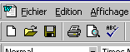
- l'icône

On pensera
- à déterminer le nom du fichier
- à localiser son emplacement
- à définir son type éventuel

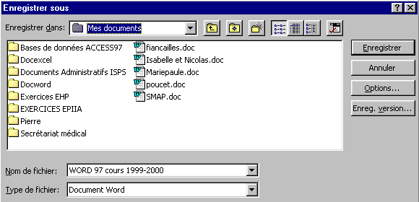

L'extension du fichier créé sera normalement .DOC

Sauvegardez votre document dans votre dossier (répertoire) avec votre nom de famille comme nom de fichier.

Etape 8 : Imprimez un document

L'impression sous-entend trois phases :

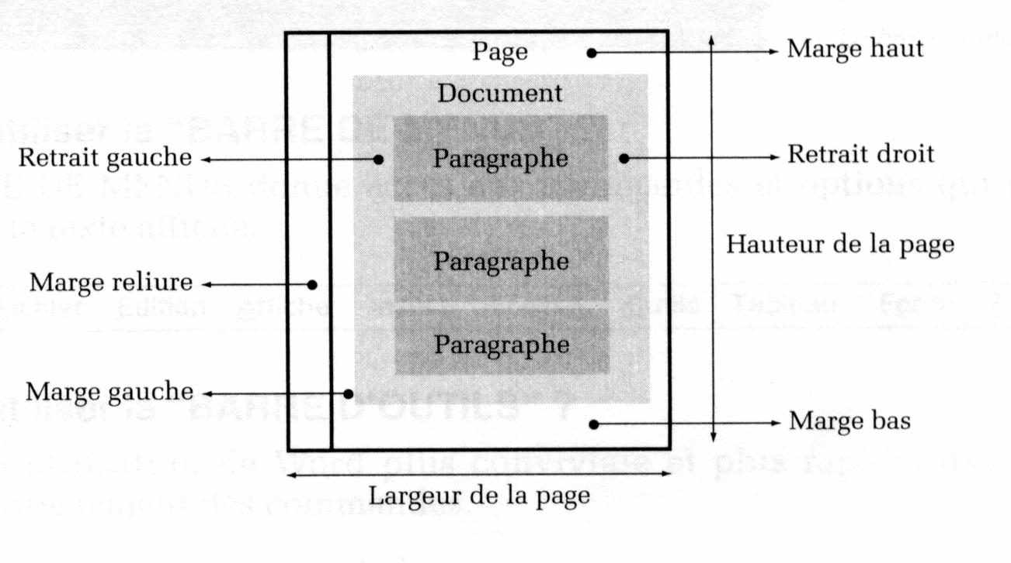
1. La mise en page

a) Taille du papier et Orientation de la page
Menu Fichier - Mise en page - Onglet Taille

- Prenez comme taille du papier, le format A4 traditionnel (21 cm x 29,7 cm)
- Prenez l’orientation PORTRAIT

b) Grandeur des marges
Menu Fichier - Mise en page - Onglet Marges

Marges du haut, bas, gauche et droite : 2 cm
Marge en-tête et pied de page : 1,5 cm
Marge de reliure : 1,5 cm

Ensuite, remettre toutes les marges à leurs valeurs initiales ! !

c) Numérotation des pages
Menu Insertion - Numéros de page….

Insérer un numéro de page en bas de page. Il sera centré.

d) En-têtes et bas de page
Menu Affichage - en-tête et pied de page

- encoder ou insérer les éléments de l'en-tête
- basculer sur le pied de page
- encoder ou insérer les éléments du pied de page
- fermer la fenêtre pour revenir au document

Définir l'en-tête suivant (aligné à droite) :
Formation Word97 1re ISGH

Après avoir effacé le numéro de page qui a été créé dans l’exercice précédent, définir le bas de page suivant:

A gauche: Votre nom
Au centre: imprimé le (insertion de date)

A droite: page X sur Y

2. La prévisualisation

- Menu Fichier - Aperçu avant impression ou
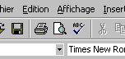
- L'icône

Une fenêtre s'ouvre et vous permet de visualiser globalement la future impression.

- on peut passer d'une page à l'autre via les touches <Pg Up> et <Pg Dn>
- on peut afficher plusieurs pages
- on peut agrandir via la loupe pour vérifier les détails
- on peut ajuster c'est-à-dire éviter quelques lignes isolées et perdues sur une page
- on peut fermer pour revenir à l'édition du document.

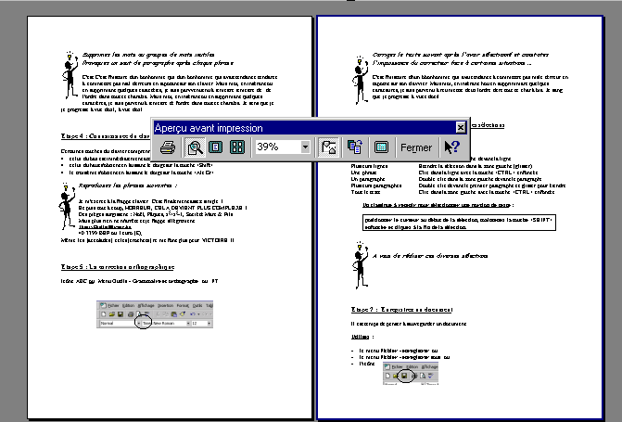

Prévisualisez sur une page, sur deux pages, sur 4 pages.

Vérifier via la loupe les en-têtes et pieds de page.

3. L'impression proprement dite

Lancer l'impression via
- le menu Fichier - Imprimer ou
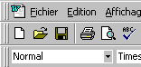
- l'icône

Une fenêtre est alors présentée dans laquelle il faut :
- vérifier l'imprimante sélectionnée
- définir les pages à imprimer
- définir les options éventuelles
- vérifier les propriétés des imprimantes

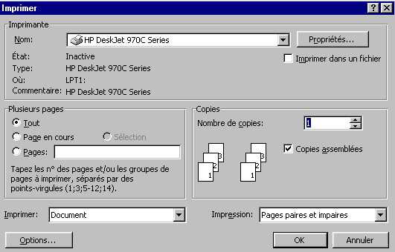

Prévisualisez.
Si tout est correct, lancer l'impression, sinon retourner au document et corriger.

Etape 9 : Sauvegarde définitive - Fermeture du fichier - Sortie du logiciel

En fin de travail, il faut sauvegarder les dernières modifications réalisées
(menu Fichier - enregistrer).

On peut alors

1. Fermer le document sauvé et quitter Word
(menu Fichier - Fermer OU Fichier - Quitter OU Cliquer sur la 1re croix dans le
coin supérieur droit de l'écran )

ou bien

2. Fermer le document et débuter un nouveau document
(menu Fichier - Fermer ET (Fichier - Nouveau ou Fichier - Ouvrir))

Sauvegardez votre document

Etape 10 : Couper/Coller , Copier/Coller, Déplacer

Une manipulation fréquente et possible dans de très nombreux logiciels est de Copier/Coller.
Elle évite en général de refaire un travail déjà réalisé.

RACCOURCIS CLAVIER : Copier CTRL + « C »
Couper CTRL + « X »
Coller CTRL + « V »

DEPLACEMENT AVEC LA SOURIS : opération GLISSER-DEPLACER
- Sélectionnez le bloc de texte à déplacer. Relâcher le bouton de la souris.
- Positionnez le pointeur de la souris sur le bloc de texte concerné puis cliquez une nouvelle
fois sur le bouton gauche de la souris et maintenez-le enfoncé. Un petit rectangle apparaît
sous le pointeur de la souris : ce rectangle symbolise le bloc de texte sélectionné. Par
ailleurs, le pointeur est accompagné d’une ligne verticale qui identifie la position d’insertion
du texte sélectionné.
- Faites glisser le rectangle, en maintenant enfoncé le bouton gauche de la souris, à l’endroit
souhaité. Le point d’insertion peut être considéré comme correct lorsque la ligne verticale se
trouve positionnée devant le caractère devant lequel le bloc de texte est destiné à être inséré.
- Relâchez alors le bouton de la souris

Copier le mot musique et le coller aux positions 1 à 7

Au risque de nous étonner, il ne cessait de répéter le mot musique. Cette 1 était pour lui sa raison de vivre. Tout venait de la 2, tout était 3, tout renfermait un peu de 4. Le monde entier n'était que 5. Dans le moindre murmure, le moindre souffle, il entendait de la 6. Pour lui, il n'y avait pas de bruit, il n'y avait pas de cris, pas de paroles, il n'y avait que de la 7.

Par Couper/coller, transformez "Cette plaque si belle" en "Cette si belle plaque"

Par déplacement souris, remettez un peu d'ordre dans ce scénario….

En premier lieu, je démarre en douceur et avec prudence…
Deuxièmement, j'enclenche la première vitesse
Puis, je mets le moteur en marche.
Ensuite, je boucle ma ceinture de sécurité.
Enfin, je monte dans ma voiture.

